PrestaShop – Vérification des Adresses client

Table ps_atoosync_gescom_key
- name = atoosunc_key
- class = address

SELECT * FROM `ps17_atoosync_gescom_key`
WHERE `ps17_atoosync_gescom_key`.`name` = 'atoosync_key'
AND `ps17_atoosync_gescom_key`.`class` = 'address'
ORDER BY `ps17_atoosync_gescom_key`.`value` ASC

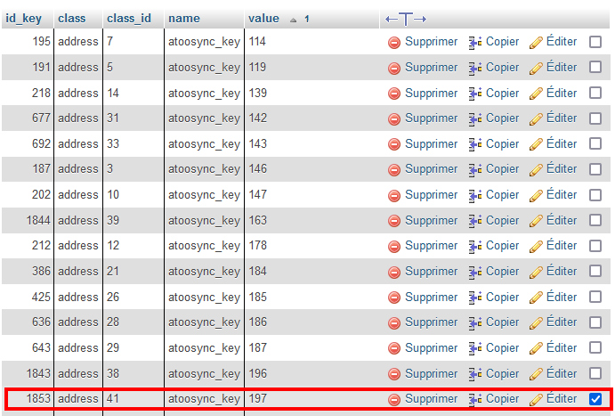
Table ps_address
Requête depuis PrestaShop pour vérifier les adresses liées au client
